Министерство науки и высшего образования Российской Федерации  
Федеральное государственное бюджетное образовательное учреждение высшего образования **«Нижегородский государственный технический университет им. Р.Е. Алексеева»**

Институт Институт радиоэлектроники и информационных технологий

Кафедра/департамент Вычислительные системы и технологии

**Лабораторная работа**

Нормоконтролер: Степаненко М.А. ___________

Ф.И.О. подпись

Студент группы 23-ИВТ-4-2 Рассудин А.Е. __________

Ф.И.О. подпись

Нижний Новгород

2024

Цель: построить блок-схему по задаче

Вариант 3

Вычеркните из слова А все буквы, которые встречаются в слове В.

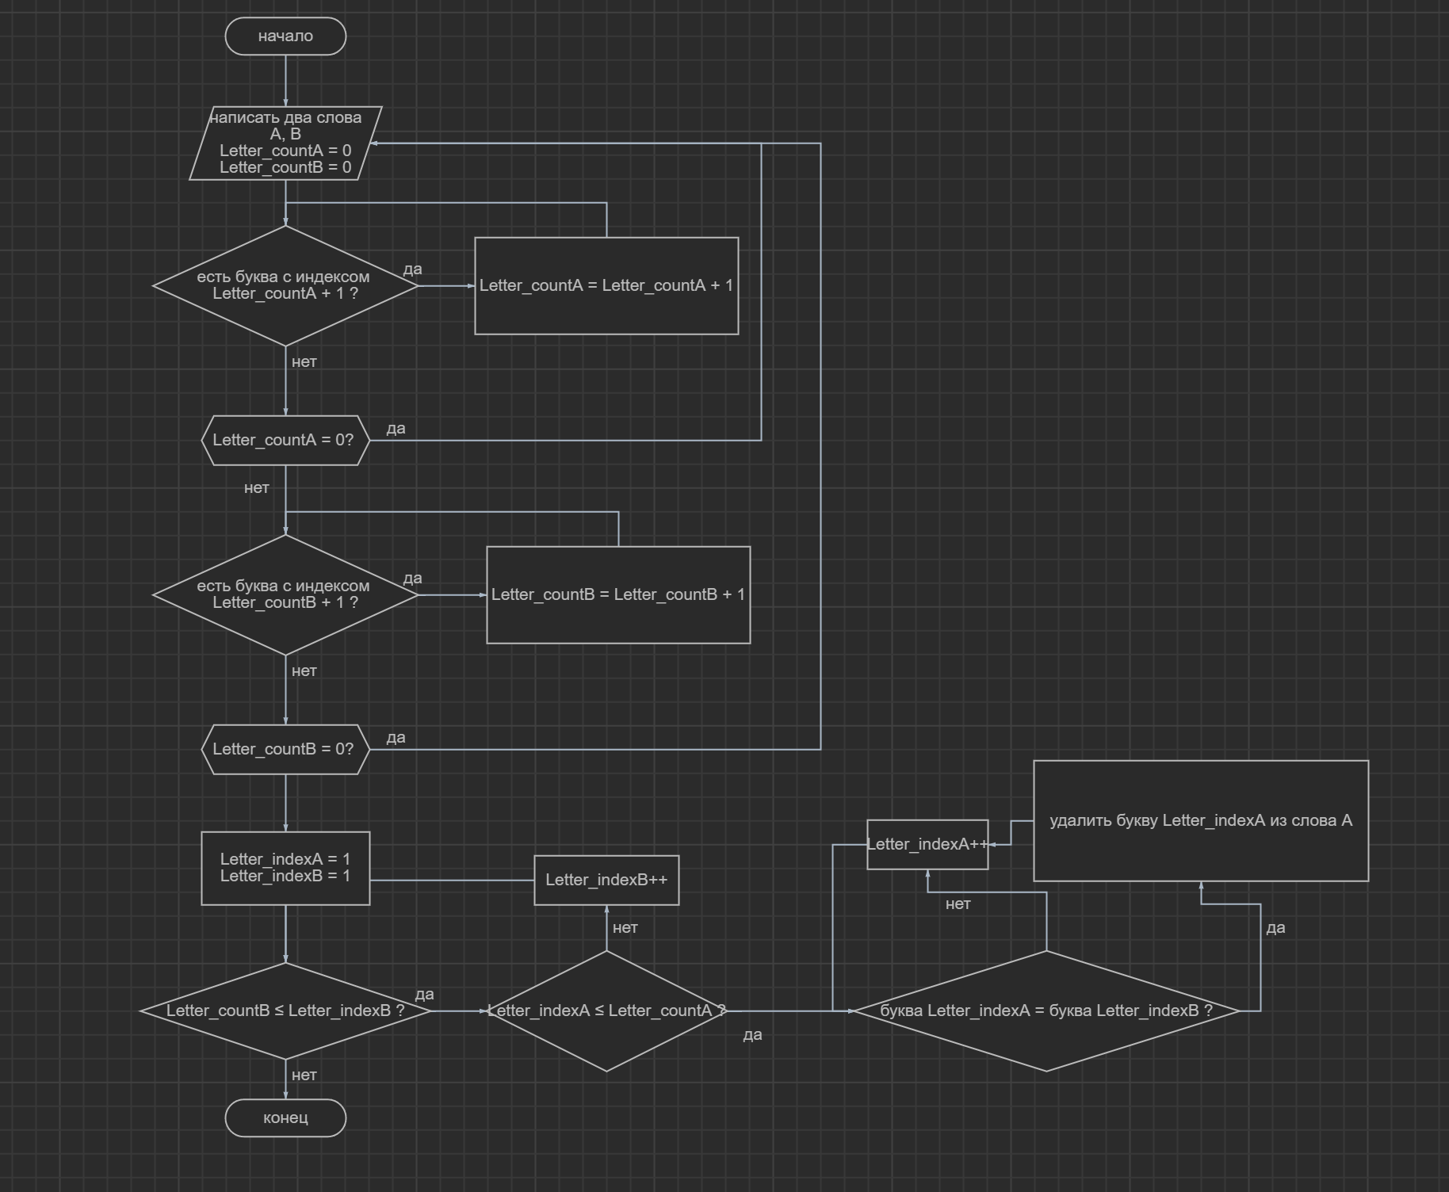

Вывод: изучил свойства и графическое представление блок-схем и на основе полученной информации построил свою.